**УРОВЕНЬ ФИЗИЧЕСКОГО СОСТОЯНИЯ СТУДЕНТОК 3-ГО КУРСА ОСНОВНОГО И ПОДГОТОВИТЕЛЬНОГО ОТДЕЛЕНИЙ БГПУ ИМ.М.ТАНКА**

Стебаков А.И., Федорова Н.Г., Салычиц А.Ф.

*г.Минск, Беларусь*

Физическое воспитание в БГПУ осуществляется в многообразных формах, которые взаимосвязаны и дополняют друг друга и представляют собой единый процесс. Учебные занятия являются основной формой физического воспитания на всех факультетах университета, контролем за физическим состоянием студентов является «Дневник здоровья», который ведётся на протяжении четырёх лет обучения по дисциплине «Физическая культура».

Систематическое ведение «Дневника здоровья» позволяет корректировать физическую нагрузку, анализировать динамику индивидуальных показателей функционального состояния, физической подготовленности, выбрать наиболее эффективные средства физического воспитания, дозировать нагрузку без ущерба для здоровья, правильно организовывать двигательную активность студентов.

Целью проведённых нами исследований было определение динамики физического развития и функционального состояния, физической подготовленности и физического состояния студенток 3-го курса основного и подготовительного отделений факультета специального образования БГПУ им. М. Танка. Так на начало 1-го семестра (5-6 занятие) тестировалось 106 студенток; в конце первого семестра – 104; в конце второго – 93; в конце третьего – 92; в конце четвёртого – 66. Разный количественный состав объясняется выбыванием обучающихся с факультета по объективным причинам. Результаты данного исследования отражены в диаграмме, на них представлении процент от общего количества студенток имеющих 1 – очень высокий, 2 – высокий, 3 – средний, 4 – низкий, 5 – очень низкий уровни состояния или подготовленности.[1]

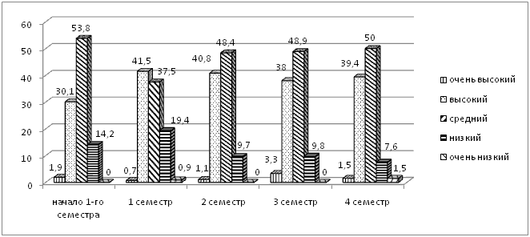 Рис. 1 Показатели физического развития и функционального состояния

Уровень физического развития и функционального состояния определялся по сумме тестов: росто-массовый показатель, частоте сердечных сокращений покое, пробе на дозированную нагрузку, пробе Штанге, пробе Генчи.

На начало 1-го семестра 1-очень высокий уровень у двух студенток (1,9 %), 2 – высокий уровень у 32 студенток (30,1%), 3 – средний уровень у 57 (53,8%), 4 – низкий уровень у 15 студенток (14,2 %), 5 – очень низкий уровень 0 (0 %) студенток. В конце 1-го семестра тестировалось 104 студентки 1- очень высокий 1 человек (0,7 %), 2- высокий – 43 (41,5%), 3 – средний 39 (37,5%), 4 – низкий 20 (19,4%), 5 – очень низкий 1 (0,9%). Конец второго семестра 93 студентки: 1 – очень высокий 1 (1,1%), 2 – высокий 38 (40,8%), 3 – средний 45 (48,4%), 4 – низкий 9 (9,7%), 5 – очень низкий 0 (0%). В конце третьего семестра 92 студентки: 1 – очень высокий 3 (3,3%), 2 – высокий 35 (38,0%), 3 – средний 45 (48,9%), 4 – низкий 9 (9,7%), 5 – очень низкий 0 (0%). В конце четвёртого семестра 66 студенток : 1 – очень высокий 1 (1,5%), 2 – высокий 26 (39,4%), 3 – средний 33 (50,0%), 4 – низкий 5 (7,6%), 5 – очень низкий 1 (1,5 %). [1]

Уровни физической подготовленности определялись по сумме баллов тестов: бег 1000 м. (выносливость), бег 30 м. (скорость), прыжок в длину с места (скоростно-силовые, силовые, координационные возможности), челночный бег (9Х4) скоростные качества, координационные способности, сгибание – разгибание туловища (сила мышц брюшного пресса), наклоны вперёд из положения сидя (гибкость)[1].

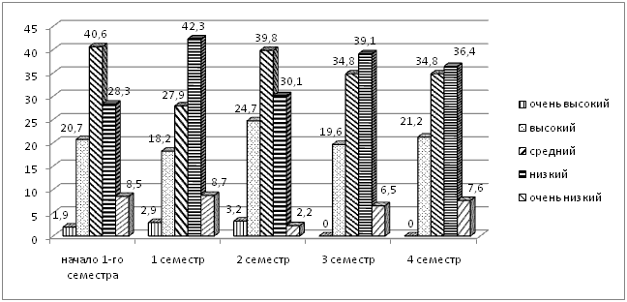

Рис. 2 Показатели физической подготовленности

На начало 1-го семестра тестировалось 106 студенток: 1 – очень высокий 2 (1,9%), 2 – высокий 22 (20,7%), 3 – средний 43 (40,6%), 4 – низкий 30 (28,3%), 5 – очень низкий 9 (8,5%); на конец 1-го семестра 104 соответственно: 1 – очень высокий 3 (2,9%), 2 – высокий 19 (18,2%), 3 – средний 29 (27,9%), 4 – низкий 44 (42,3%), 5 – очень низкий 9 (8,7%), на конец 2-го семестра 93 соответственно: 1 – очень высокий 3 (3,2%), 2 – высокий 23 (24,7%), 3 – средний 37 (39,8%), 4 – низкий 28 (30,1%), 5 – очень низкий 2 (2,2%).На конец 3-го семестра тестировалось 92 соответственно: 1 – очень высокий 0 (0%), 2 – высокий 18 (19,6%), 3 – средний 32 (34,8%), 4 – низкий 36 (39,1%), 5 – очень низкий 6 (6,5%). На конец 4-го семестра 66 соответственно: 1 – очень высокий 0 (0%), 2 – высокий 14 (21,2%), 3 – средний 23 (34,8%), 4 – низкий 24 (36,4%), 5 – очень низкий 5 (7,6%).

Физическое состояние является слагаемым результатов тестирования в физическом развитии и функциональном состоянии, в физической подготовленности: на начло 1-го семестра 1 – очень высокий 0 (0%), 2 – высокий 23 (21,7%), 3 – средний 56 (52,8%), 4 – низкий 27 (25,5%), 5 – очень низкий 0 (0%). На конец первого семестра: 1 – очень высокий 0 (0%), 2 – высокий 26 (25,0%), 3 – средний 53 (50,9%), 4 – низкий 25 (24,1%), 5 – очень низкий 0 (0%). На конец второго семестра: 1 – очень высокий 2 (2,2%), 2 – высокий 24 (25,8%), 3 – средний 55 (59,1%), 4 – низкий 12 (12,9%), 5 – очень низкий 0 (0%). На конец третьего семестра: 1 – очень высокий 2 (2,1%), 2 – высокий 22 (23,9%), 3 – средний 49 (53,3%), 4 – низкий 19 (20,7%), 5 – очень низкий 0 (0%). На конец четвёртого семестра: 1 – очень высокий 0 (0%), 2 – высокий 16 (24,3%), 3 – средний 36 (54,5%), 4 – низкий 13 (19,7%), 5 – очень низкий 1 (1,5%). [1]

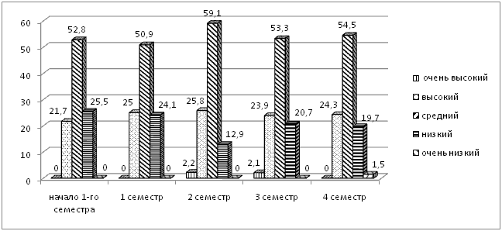

Рис. 3 Физическое состояние студенток 3-го курса основного отделения ФСО БГПУ им. М Танка

По результатам тестирования физического развития и функционального состояния, физической подготовленности и физического состояния студенток основного и подготовительного отделений факультета специального образования БГПУ им.М.Танка определяем как средний. Анализ динамики индивидуальных показателей студенток позволит выбрать наиболее эффективные средства и методы дозирования нагрузки в учебных занятиях. Индивидуализировать двигательную активность, с целью улучшения физического состояния студенток факультета специального образования.

Литература:

1. Балай, А.А. Дневник здоровья: (контроль за состояние здоровья)/А.А. Балай, И.Ф. Зайцев, Г.Н. Сущенко. – Минск: БГПУ, 2010. – 28с.